** Robogears**

**Réalisée par :**

AJMAL MEHDI

AIT KHOUYA OUSSAMA

ElOUICHOUANI HAMZA

ZARRIT MOUSTAPHA

**Encadré par :**

Prof Mahmoud El Hamlaoui

**Année universitaire :**

**2023/2024**

**1. Product backlog**

|  |  |  |  |
| --- | --- | --- | --- |
| **ID user stroy** | **Nom** | **Description user story** | **Priorité et métier** |
| 01 | Configuration initiale du projet | Mettre en place la structure de base du projet Front-end, y compris la configuration initiale des outils, des dépendances et de l'environnement de développement | 1 |
| 02 | Conception de l'interface utilisateur | Créer des maquettes d'interface utilisateur pour définir la conception visuelle et l'expérience utilisateur (UX) de l'application | 1 |
| 03 | Page d'accueil | Implémenter la page d'accueil qui affiche une liste de robots populaires et intègre une page qui permet l’ajout d’un robot. | 2 |
| 04 | Affichage détaillé d'un robot | Aucune ouverture n’est autorisée avant le vidage de la poubelle | 2 |
| 05 | Ajout d'un Robot | Mettre en place une page pour afficher en détail les informations d'un robot spécifique, y compris des images, des spécifications techniques, et d'autres détails pertinents. | 3 |
| 06 | Intégration responsive | Assurer que l'interface utilisateur est adaptée à différents types de périphériques, en utilisant des techniques de conception responsive | 4 |
| 07 | Modélisation de la base de données | Concevoir la structure de la base de données pour stocker les informations sur les robots, définir les tables et les relations nécessaires. | 3 |
| 08 | Intégration avec la base de données | Établir une connexion entre le Back-end et la base de données, et mettre en place les opérations CRUD (Create, Read, Update, Delete) pour les robots.. | 4 |
| 09 | Gestion des erreurs et des exceptions | Mettre en place une gestion robuste des erreurs et des exceptions pour assurer la stabilité et la fiabilité de l'application. | 6 |
| 10 | Tests unitaires et intégration | Écrire des tests unitaires pour chaque composant du Back-end et effectuer des tests d'intégration pour garantir le bon fonctionnement de l'ensemble | 5 |
| 11 | Optimisation des performances | Identifier et résoudre les problèmes de performances potentiels du Back-end pour assurer une expérience utilisateur fluide | 5 |

Pour organiser notre travail que sera base par la méthodologie SCRUM : On va utiliser la plateforme **Jira Software** : On a commencé par créer le serveur dans **Jira Software**



On obtient donc les résultats suivants :

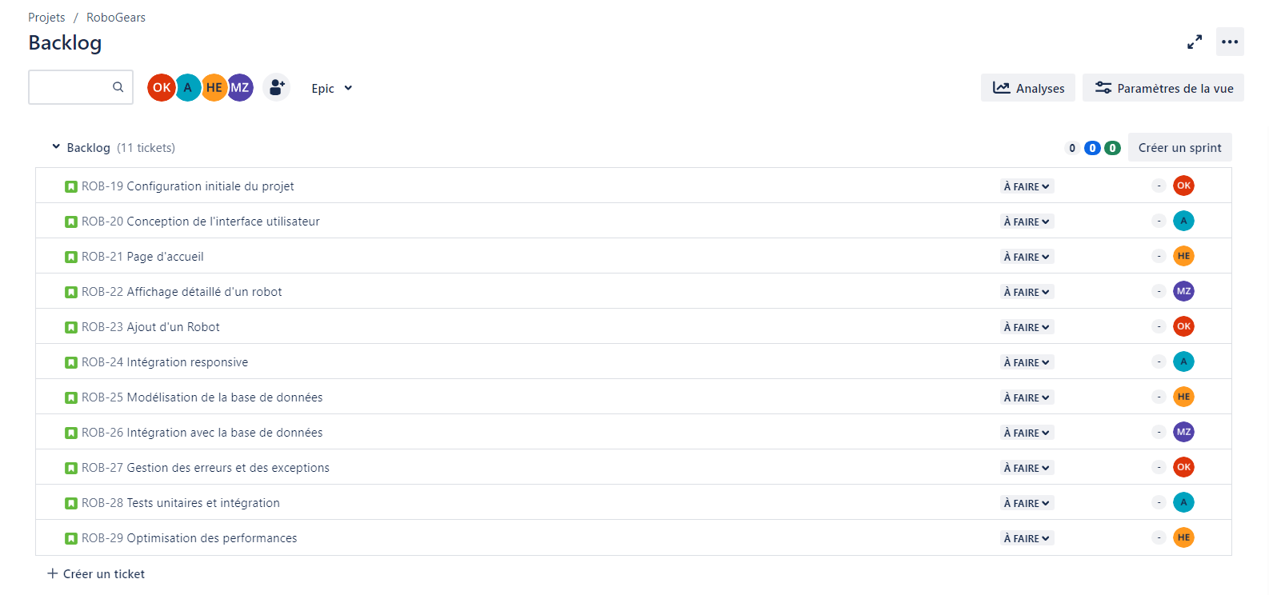

1. **Sprint**

**2.1 Liste des sprints :**

|  |  |  |  |  |
| --- | --- | --- | --- | --- |
| **Sprint** | **But** | **Date de début** | **Date de fin** | **Nombre de jours** |
| 01 | Configuration Initiale | 1 Novembre | 8 Novembre | 7 jours |
| 02 | Page d'accueil | 8 Novembre | 15 Novembre | 7 jours |
| 03 | Filtrage et tri des robots | 13 Novembre | 20 Novembre | 7 jours |
| 04 | Modélisation de la base de données | 15 Novembre | 22 Novembre | 7 jours |
| 05 | Gestion des erreurs et des exceptions | 18 Novembre | 25 Novembre | 7 jours |

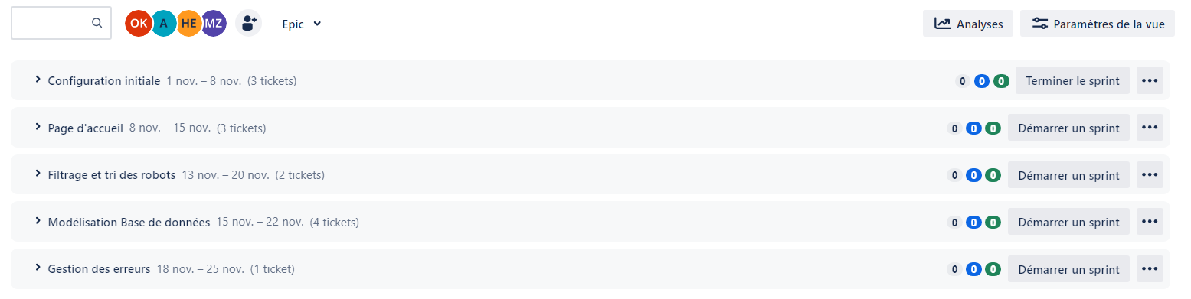

**2.2 Backlog des sprint :**

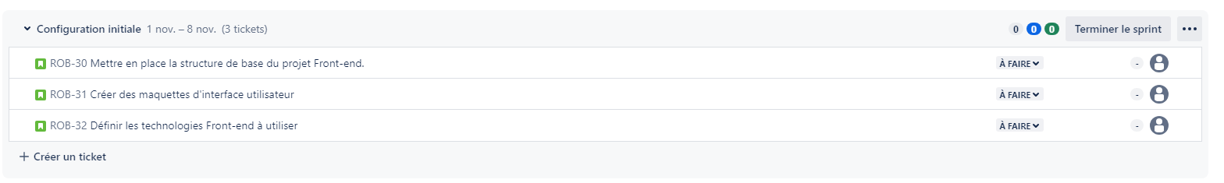**A-backlog de sprint 1 :**

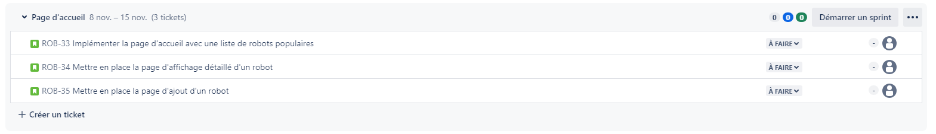**B-backlog de sprint 2 :**

**C-backlog de sprint 3 :**

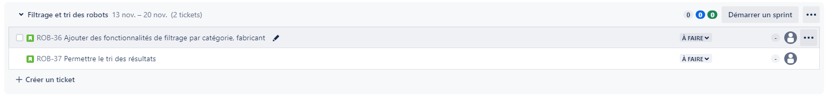

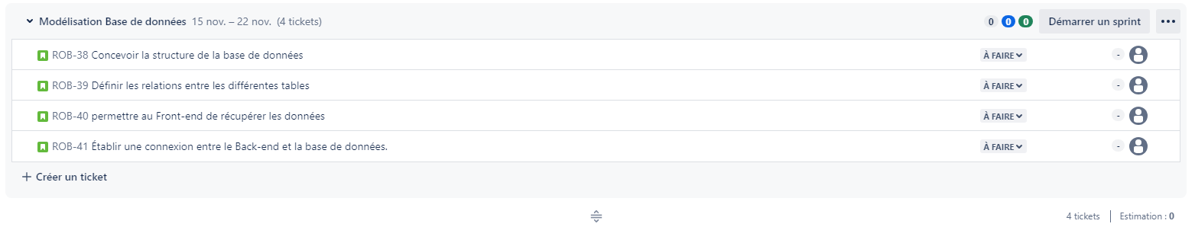**D-backlog de sprint 4 :**

**E-backlog de sprint 5 :**

**2.3 Bilan des sprint :**

**Sprint 1 :**

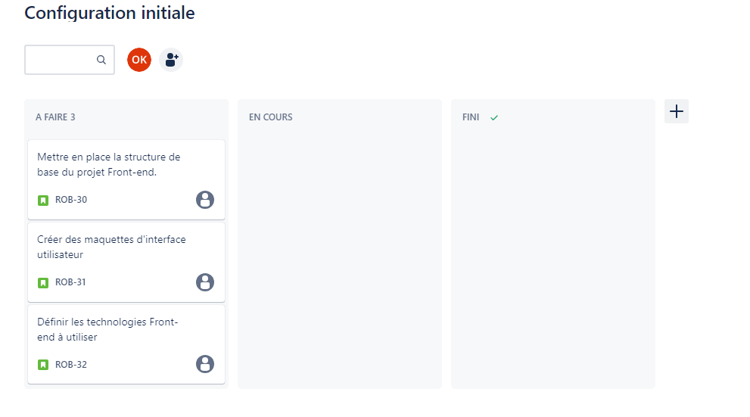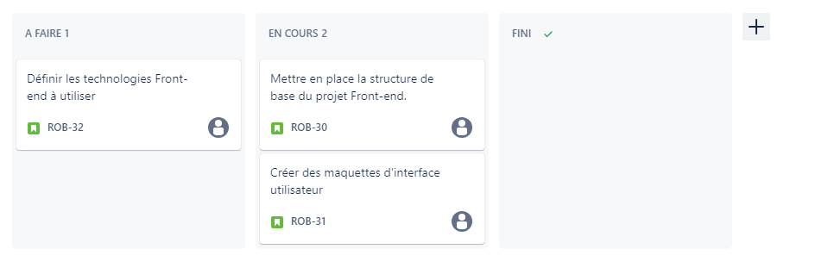

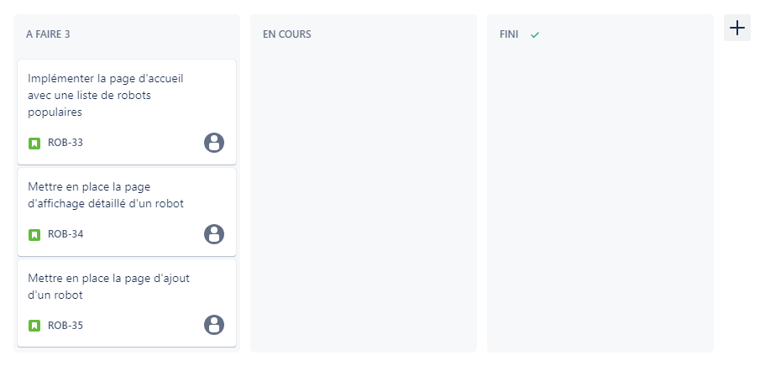**Sprint 2 :**

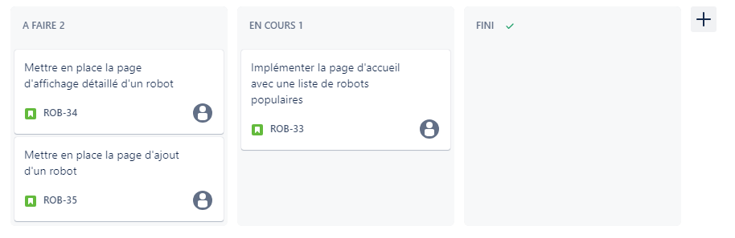

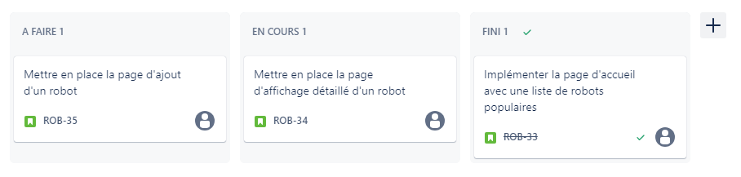

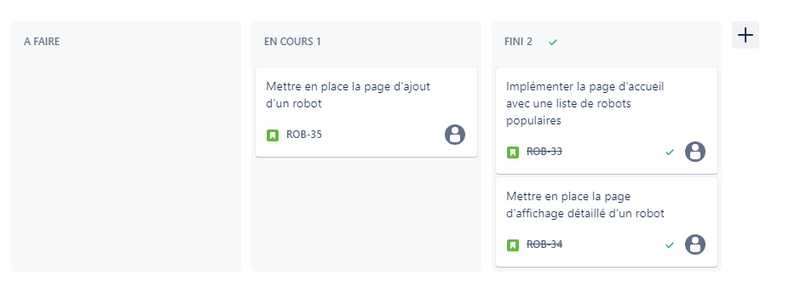



**Sprint 3,4 :**

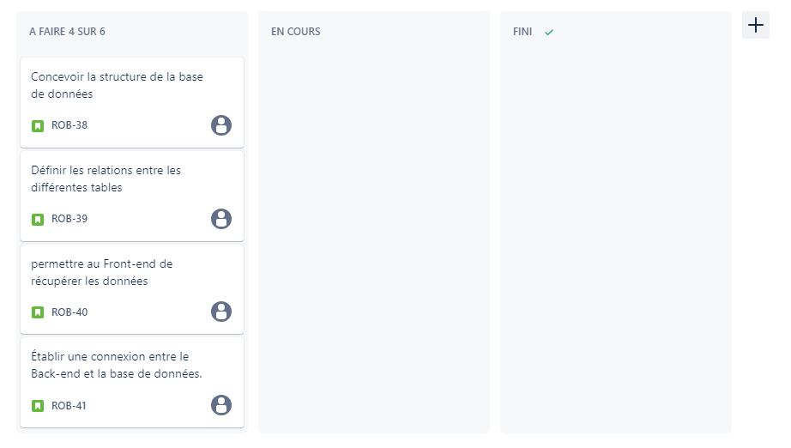

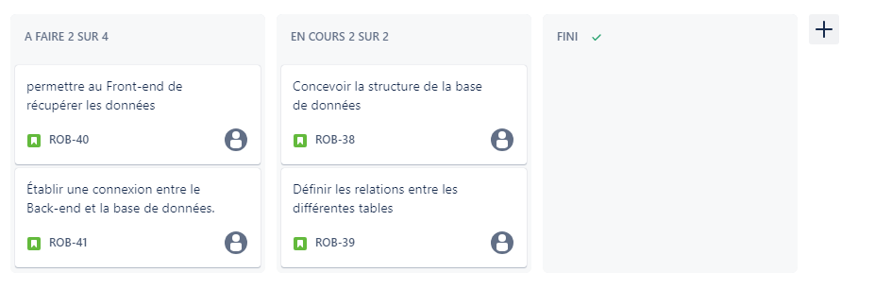



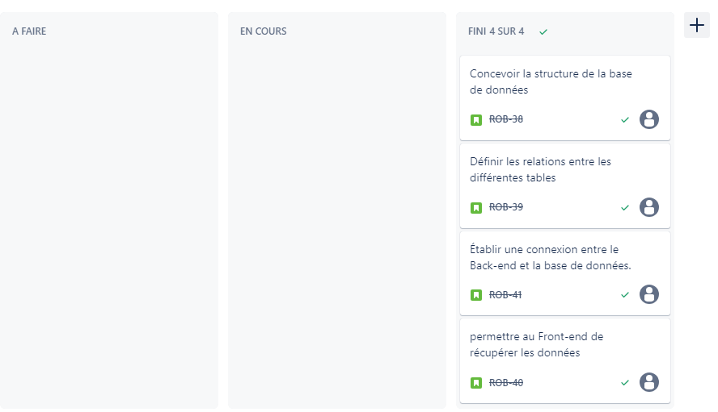

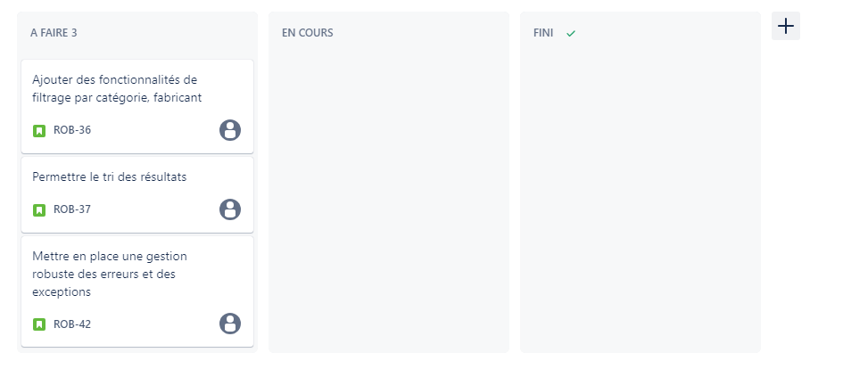**Sprint 5 :**

